Отчёт по лабораторной работе 5

Архитектура компьютера

Хемраев Максат НПИбд-02-24

Содержание

# 1 Цель работы

Целью работы является приобретение практических навыков работы в Midnight Commander. Освоение инструкций языка ассемблера mov и int.

# 2 Выполнение лабораторной работы

## 2.1 Знакомство с Midnight Commander

Открыл Midnight Commander, с помощью клавишь со стрелками и Enter перешел в каталог ~/work/arch-pc. Далее нажал F7 и создал каталог lab05

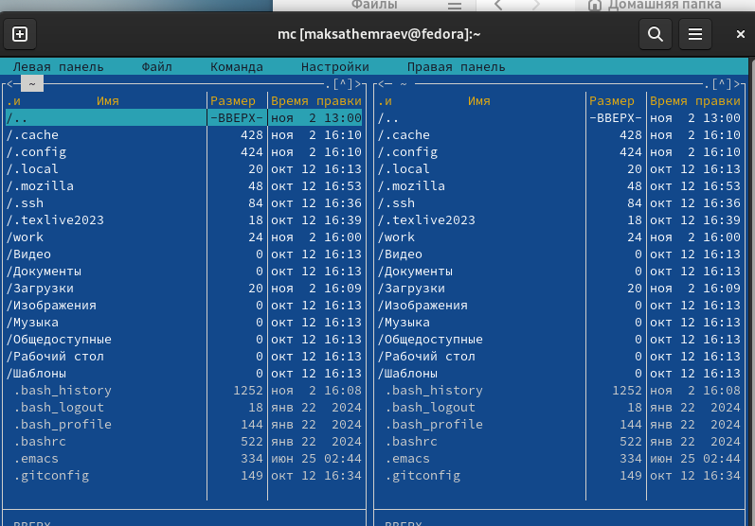

Рис. 1: Запуск Midnight Commander

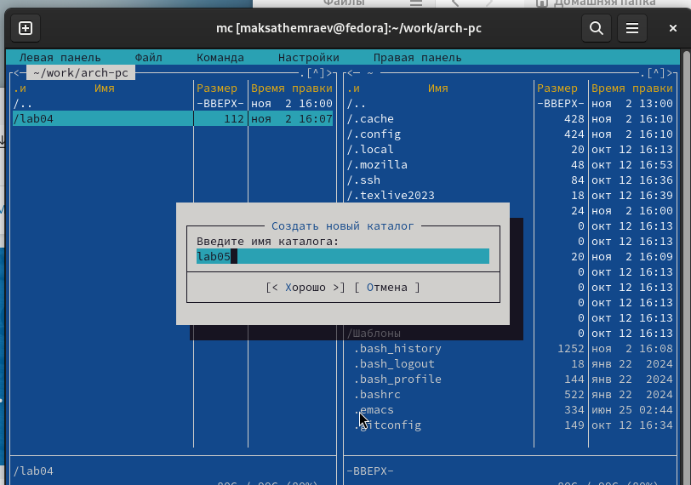

Рис. 2: Создание каталога

При помощи touch создал файл lab05-1.asm

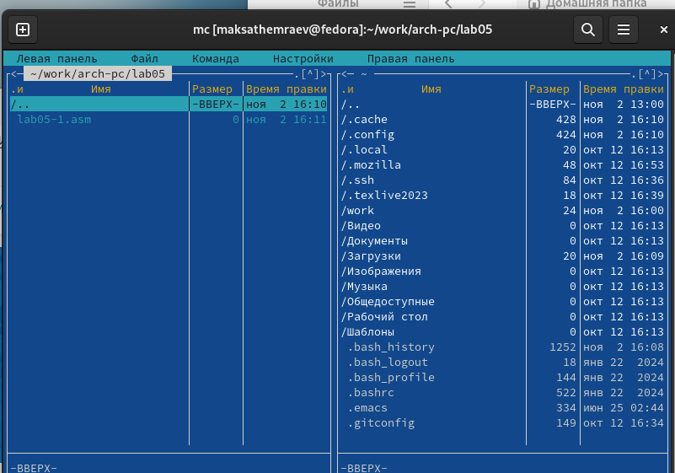

Рис. 3: Создание файла lab05-1.asm

Открыл файл на редактирование клавишей F4, выбрал редактор mceditor, написал код программы из задания.

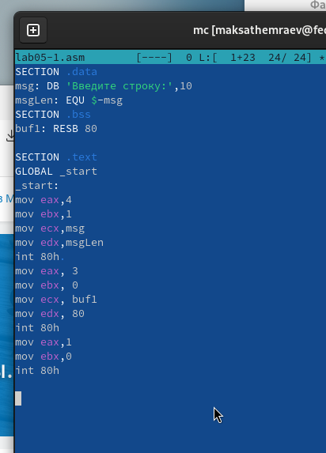

Рис. 4: Программа в файле lab05-1.asm

Открыл файл на просмотр клавишей F3 и убелился, что он содержит набранный код.

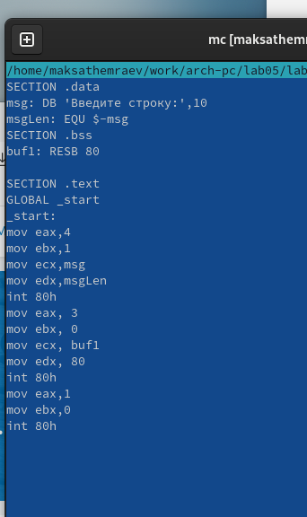

Рис. 5: Просмотр файла lab05-1.asm

Транслировал файл программы в объектный файл, выполнил компановку объектного файла, получил исполняемый файл программы и провреил ее работу.

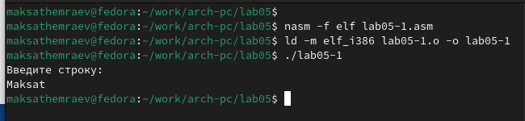

Рис. 6: Запуск программы lab05-1.asm

## 2.2 Подключение внешнего файла in_out.asm

Скачал файл in_out.asm и разместил его в рабочем каталоге. Для копирования используется клавиша F5. Для перемещения используется клавиша F6.

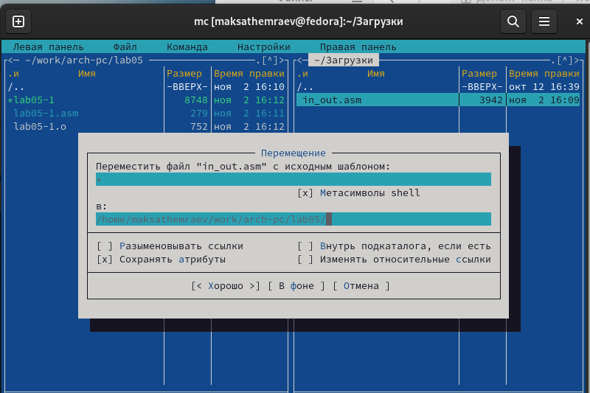

Рис. 7: Копирование файла in_out.asm

Скопировал lab05-1.asm в lab05-2.asm.

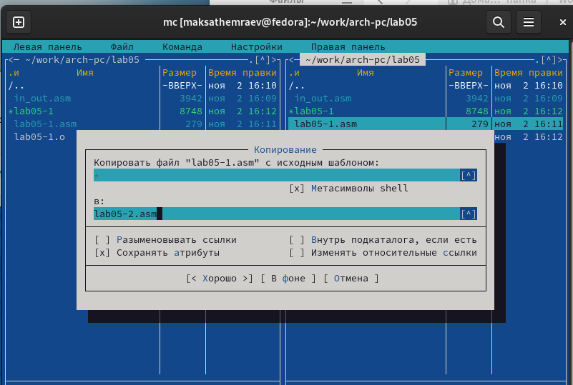

Рис. 8: Копирование файла lab05-1.asm

Написал код программы lab05-2.asm с использованием подпрограмм из внешнего файла in_out.asm . Скомпилировал программу и провреил запуск.

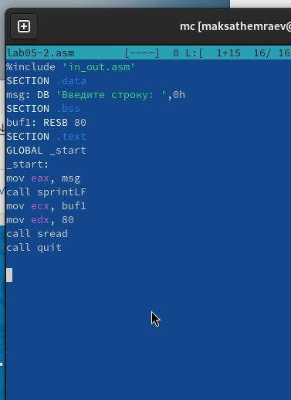

Рис. 9: Программа в файле lab05-2.asm

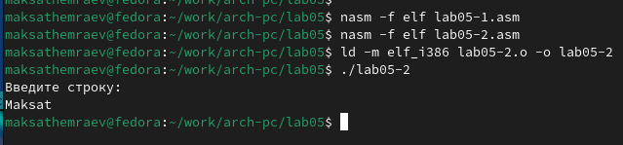

Рис. 10: Запуск программы lab05-2.asm

В файле lab5-2.asm заменил подпрограмму sprintLF на sprint. Заново собрал исполняеый файл. Теперь после вывода строки она не завершается символом перехода на новую строку.

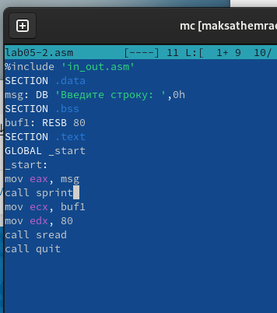

Рис. 11: Программа в файле lab05-2.asm

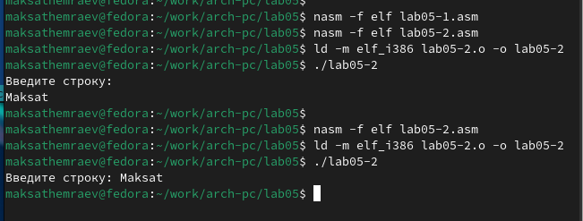

Рис. 12: Запуск программы lab05-2.asm

## 2.3 Задание для самостоятельной работы

Скопировал программу lab05-1.asm и измении код, так чтобы она работала по следующему алгоритму:

* вывести приглашение типа “Введите строку:”;
* ввести строку с клавиатуры;
* вывести введённую строку на экран.

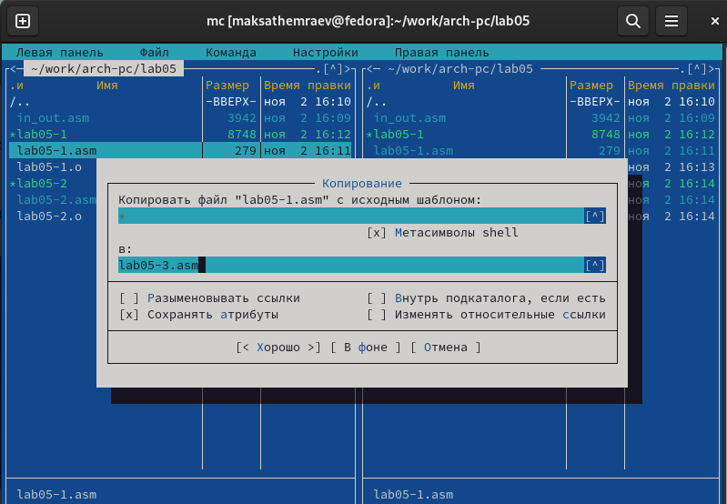

Рис. 13: Копирование файла lab05-1.asm

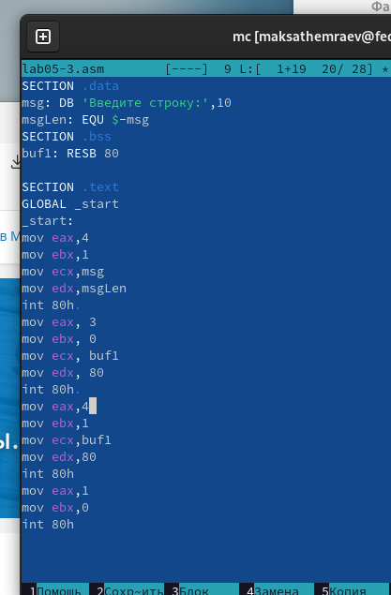

Рис. 14: Программа в файле lab05-3.asm

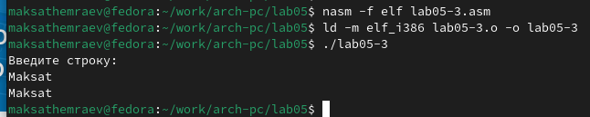

Рис. 15: Запуск программы lab05-3.asm

Аналогично скопировал программу lab05-2.asm и изменил код, но теперь использовал подпрограммы из файла in_out.asm.

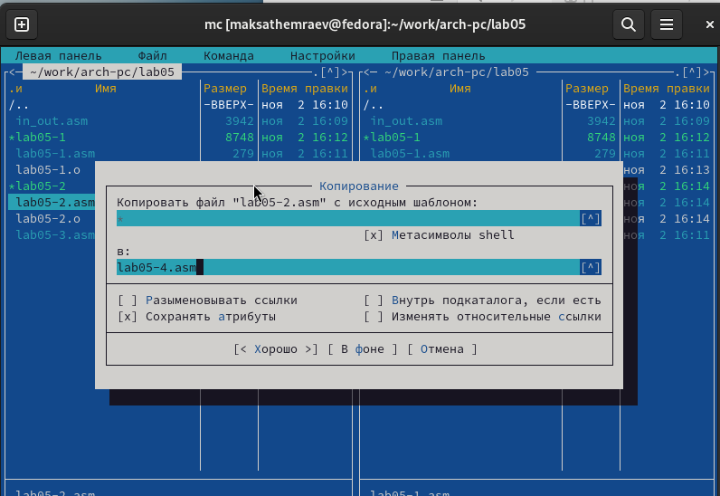

Рис. 16: Копирование файла lab05-2.asm

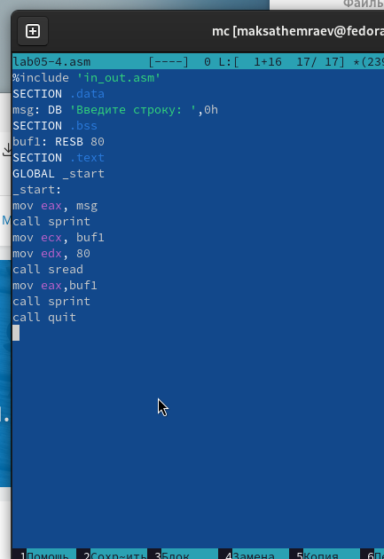

Рис. 17: Программа в файле lab05-4.asm

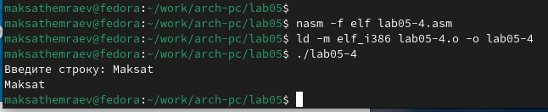

Рис. 18: Запуск программы lab05-4.asm

# 3 Выводы

Научились писать базовые ассемблерные программы. Освоили ассемблерные инструкции mov и int.